DOCUMENTO DE PROJETO DE EXTENSÃO

1. DADOS GERAIS

Título do Projeto

A Fecap em parceria com as empresas YggBrasil e Messier deram a missão aos alunos do primeiro semestre do curso de Ciência da Computação de criarem jogos com diversos temas variados, com o objetivo de publicar um catálogo na plataforma Github, não impondo limites em relação ao tema do jogo de cada grupo de alunos, mas dando ênfase em um desenvolvimento focado em temas importantes como sustentabilidade, todavia os jogos devem ser feitos somente em desktop utilizando o Unity 3d, além disto também foi limitado s perfis de jogos, nos quais são:
1-Jogos de tabuleiro (tabletop)
2-Jogos Point and Click
3-Puzzle (sem movimentação)
4-Casual games
Axis Defense: Desenvolvimento de um jogo eletrônico 3D do gênero survival shooter utilizando a engine Unity (v. 6000.0.38f1) e linguagem C#. O projeto foca na implementação de mecânicas de combate, movimentação e física espacial para computadores, simulando um cenário arcade de sobrevivência onde o jogador deve defender a nave estelar contra frotas inimigas.

Integrantes da equipe
Identificar o nome completo e o RA dos participantes do projeto
Erick Akauan Osawa Nishino Chinen | 26028635
Henrique Mathias Bondesan | 26028894
Joel Rick Condori Villca | 26028660
Kauê Alves Andrade | 26028942
Nicolas Coimbra De Campos | 26029315

Professor responsável
Francisco de Souza Escobar, Renata Muniz Do Nascimento, João Francisco Trencher Martins, Victor Bruno Alexander Rosetti de Quirroz, Gilles Pedroza Leite.

Curso
Ciência da Computação

Linha de atuação
Identificar com ✓ uma ou mais linhas de atuação conforme projeto pedagógico de curso.
- Projeto Interdisciplinar: | ✓

Objetivos do Desenvolvimento Sustentável
Identificar com ✓ um ou mais ODS impactado(s) pelo projeto
- 3- Saúde e Bem Estar | ✓

Tipo de projeto
Identificar com ✓ o tipo de projeto.
- Atividade de Extensão não implementado na prática (proposta de intervenção)
- Atividade de Extensão implementado na prática (intervenção executada) ✓
Tema gerador
Levando em conta os objetivos da Agenda 2030, o projeto Axis Defense engloba os pontos aderidos no objetivo 3: Saúde e Bem-Estar. O projeto foca especificamente na meta 3.4: "Até 2030, reduzir em um terço a mortalidade prematura por doenças não transmissíveis via prevenção e tratamento, e promover a saúde mental e o bem-estar" (https://gtagenda2030.org.br/ods/ods3/).
O game aplica essa diretriz ao transformar mecânicas de estratégia e monitoramento de câmeras em ferramentas de estímulo cognitivo. Ao desafiar o foco, a memória e o raciocínio rápido, o projeto atua na promoção da saúde mental de forma preventiva e envolvente, alinhando o entretenimento ao desenvolvimento da capacidade humana e do equilíbrio emocional.
Produto decorrente do projeto (opcional dependendo do tipo de projeto)
O produto final do projeto é o jogo Axis Defense, desenvolvido na Unity (v. 6000.0.38f1) em formato digital 3D, disponível para desktop. Ele consiste em ser um Survival Shooter com mecânicas de combate, física espacial e gerenciamento de visão multifocal, buscando sempre respeitar a inteligência do jogador ao elevar o nível de exigência tática a cada nova frota inimiga. O jogo também busca engajar o jogador na parte funcional e preventiva, sendo esta focada em difundir os benefícios do estímulo cognitivo e do cuidado com a saúde mental, baseada nas metas de bem-estar apresentadas pelas resoluções da ODS 3. Neste projeto, o jogador estará no papel de um piloto estelar que deve defender sua nave contra ameaças externas, utilizando um sistema de monitoramento de quatro câmeras e um radar em tempo real. O objetivo de colocar o jogador como agente ativo em um cenário de estresse controlado é central no jogo: a intenção é justamente a de fortalecer capacidades como o foco, a memória de trabalho e a agilidade de raciocínio. À medida que o jogador conquista os desafios e gerencia a defesa da nave, ele exercita a plasticidade cerebral, combatendo a dispersão causada pelo excesso de estímulos digitais e redes sociais.
O jogo foi pensado para criar uma atmosfera de vigilância constante, onde cada elemento da interface é intencional. Os obstáculos e inimigos não são apenas alvos, mas gatilhos que obrigam o cérebro a reagir com maior precisão, tornando a diversão um aliado direto da saúde mental. Ao alinhar o entretenimento à meta 3.4 da Agenda 2030 (https://gtagenda2030.org.br/ods/ods3/), o Axis Defense se consolida como uma ferramenta acessível para que jovens e idosos possam manter a mente nítida e preparada para decisões rápidas no cotidiano.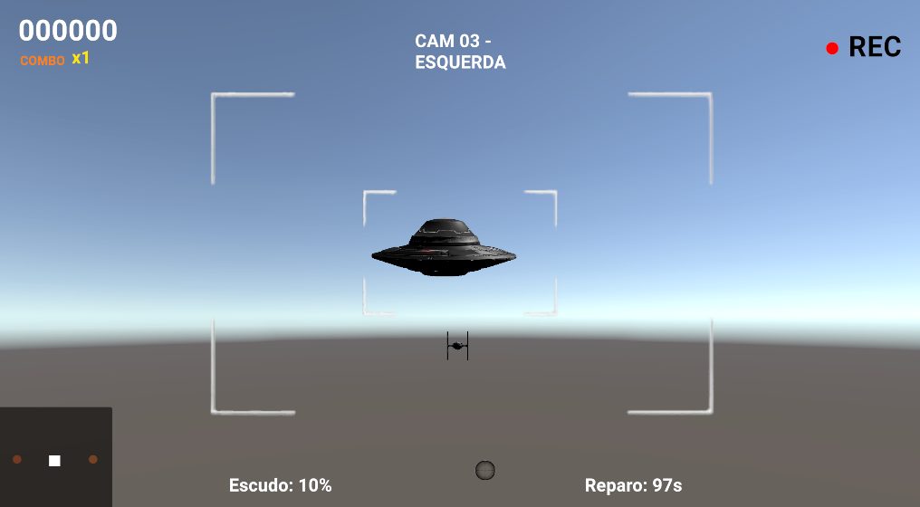
Os inimigos Shotters são inimigos astutos que se movimentam livremente ao redor da nave, se mantendo distantes e discretos, porém atirando contra o jogador ininterruptamente
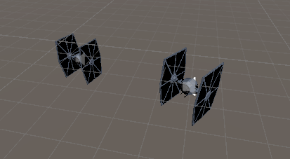
Os inimigos Kamikase são inimigos totalmente focados em acabar com o jogador se colidindo com a nave/jogador. Eles têm o maior dano porém se destroem no processo.
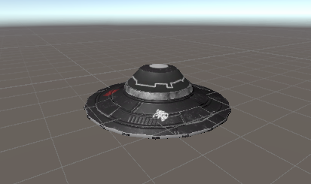

2. IDENTIFICAÇÃO DO CENÁRIO DE INTERVENÇÃO E HIPÓTESES DE SOLUÇÃO
Local (cenário) previsto para a implementação do projeto
A implementação do projeto é por meio do ambiente desktop. Ele visa, por meio da dinâmica, conscientizar os jogadores da importância dos benefícios do estímulo cognitivo e do cuidado com a saúde mental. Criando uma experiência divertida e memorável a qualquer um que jogar.

Público-alvo a ser atendido pelo projeto
O projeto é para quem quer melhorar a cognição de um jeito acessível e divertido. Focamos em jovens de 15 a 24 anos, que lidam com o excesso de redes sociais e precisam retomar o foco, e em adultos e idosos que buscam na tecnologia uma forma de manter a mente afiada. É gente que não tem consoles caros ou apps pagos e utiliza as feiras de tecnologia e espaços públicos para se desafiar e descobrir coisas novas.

Apresentação do(s) problema(s) observado(s) e delimitação do objeto de estudo e intervenção
O problema central reside no consumo passivo de tecnologia, que frequentemente resulta na dispersão da atenção e na carência de estímulos à agilidade mental. O foco da intervenção é o aprimoramento da atenção dividida e do processamento de informações. Através das mecânicas de 360° do Axis Defense, o projeto busca converter o entretenimento em um instrumento de estímulo cognitivo, auxiliando no desenvolvimento da cognição e na rapidez da tomada de decisão.

Definição de hipóteses para a solução do problema observado
A ideia central é que o desafio de alternar entre quatro câmeras e vigiar o radar o tempo todo crie um estresse controlado, obrigando o cérebro a reagir mais rápido. Ao transformar essa dinâmica em um jogo, o objetivo é fortalecer o foco e a agilidade mental, fazendo com que o esforço de defender a nave funcione como um exercício para deixar o raciocínio mais nítido e preparado para decisões rápidas.

3 DESCRIÇÃO DO PROJETO
É importante destacar que um projeto de extensão não precisa ser necessariamente igual a um projeto de pesquisa. Mesmo que haja necessidade de pesquisa prévia para a fundamentação teórica, construção da introdução e para um melhor entendimento sobre a realidade a ser trabalhada, é preciso que um projeto de extensão contemple práticas que promovam mudanças e/ou melhorias identificadas como necessárias. O projeto final deverá ser simples, objetivo, claro e ter de 3 a 5 páginas, dentro do modelo aqui proposto.

Resumo
O projeto Axis Defense é um jogo de defesa estática em 360° desenvolvido para estimular funções executivas e saúde mental, alinhando-se à ODS 3. O problema central é o consumo passivo de tecnologia, que contribui para a dispersão do foco. O público-alvo são jovens em busca de performance acadêmica e adultos/idosos que desejam manter a mente ativa. O objetivo é criar um software em C# que desafie a percepção espacial e a atenção dividida através do gerenciamento de quatro câmeras. A metodologia foca na interação direta em feiras de tecnologia, onde o público testa o protótipo e fornece feedback. Espera-se que o projeto mostre como o entretenimento digital pode ser uma ferramenta acessível e eficiente para o fortalecimento cognitivo e o bem-estar.

Introdução
Cuidar da mente é parte fundamental da ODS 3 (Saúde e Bem-Estar), mas hoje perdemos muito foco no uso passivo de telas. O Axis Defense transforma o jogo em um treino para o cérebro: suas mecânicas de ação exercitam a concentração e a rapidez, estimulando a neuroplasticidade. Como mostram Green e Bavelier (2003), games que exigem atenção constante melhoram nossa percepção visual. No fim, o projeto é uma "academia mental" gratuita e divertida para manter o raciocínio afiado.

Objetivos
O objetivo principal é desenvolver um protótipo de jogo 360° com quatro câmeras que desafie a atenção e o foco através do radar, mostrando na prática como jogos acessíveis podem ser ferramentas poderosas para a saúde mental. Ao levar o projeto para eventos públicos, queremos demonstrar essa viabilidade e conversar com os jogadores para entender como o nível de desafio impactou o raciocínio e o esforço cognitivo de cada um.

Métodos
O teste da eficácia do jogo foi feito por meio da interação com usuários, utilizando o Axis Defense como ferramenta de experimentação cognitiva. As etapas incluem:
- Desenvolvimento do jogo na Unity com C#, Foco na criação das mecânicas de sobrevivência e no sistema de monitoramento multifocal.
- Aplicação do jogo em computadores: Uso em máquinas disponíveis em laboratório ou ambiente pessoal (desktop).
- Realização de testes com usuários: Sessões práticas com estudantes (jovens de 15 a 24 anos) e adultos.
- Coleta de dados: Realizada por meio de observação direta do tempo de reação e questionários sobre a percepção de foco e agilidade.
- Análise do comportamento dos jogadores: Avaliação da curva de dificuldade, nível de engajamento e a capacidade de lidar com o estresse controlado das quatro câmeras.
As atividades incluem sessões práticas de uso do jogo seguidas de coleta de feedback, promovendo uma relação direta entre a equipe desenvolvedora e os usuários para o refinamento da experiência voltada à saúde mental.

Resultados (ou resultados esperados)
Espera-se que o público sinta um aumento imediato no estado de alerta e agilidade após as sessões de jogo. O impacto desejado é mudar a visão do público sobre jogos de tiro, mostrando que, quando bem projetados, eles são excelentes "academias para o cérebro". Socialmente, o projeto visa democratizar o acesso a ferramentas de estímulo mental, provando que é possível cuidar da saúde cognitiva com tecnologia simples, criativa e sustentável.

Considerações finais
O Axis Defense cumpre o papel da extensão universitária ao unir computação e bem-estar social. O projeto provou que é possível criar um desafio técnico que responde ao problema da dispersão mental. O trabalho atingiu seus objetivos ao entregar um protótipo funcional e pronto para o público. Para o futuro, o foco será expandir os níveis de dificuldade para criar treinos cognitivos ainda mais personalizados para diferentes faixas etárias.

Referências
Atenção Visual e Jogos de Ação
Estudo: Action video game modifies visual selective attention. (Green & Bavelier).
Link: https://www.nature.com/articles/nature01647

Multitarefa e Idosos (NeuroRacer)
Estudo: Video game training enhances cognitive control in older adults. (Anguera et al.).
Link: https://www.nature.com/articles/nature12486

ANEXO I

As atividades de extensão podem resultar em produto caracterizado a partir do fazer extensionista, sempre mediados pela interação dialógica entre a comunidade acadêmica e a sociedade e seus setores, sendo exemplos: softwares; aplicativos; protótipos; desenhos técnicos; patentes; simuladores; objetos de aprendizagem; games; insumos alternativos; processos e procedimentos operativos inovadores; relatórios; relatos de experiências; cartilhas; revistas; manuais; jornais; informativos; livros; anais; cartazes; artigos; resumos; pôster; banner; site; portal; hotsite; fotografia; vídeos; áudios; tutoriais, dentre outros.

Fontes: Action video game modifies visual selective attention. (Green & Bavelier).  Video game training enhances cognitive control in older adults. (Anguera et al.).  Flow de Mihaly Csikszentmihalyi | Links:https://www.nature.com/articles/nature01647  https://www.nature.com/articles/nature12486

Documentos FECAP
Regulamento das Atividade de Extensão | O projeto Axis Defense está alinhado às diretrizes de extensão da FECAP nos seguintes pontos:  Impacto e Transformação Social: O projeto não é apenas técnico; ele utiliza a programação em C# para enfrentar um problema real de saúde mental e dispersão cognitiva, promovendo o bem-estar conforme a ODS 3.  Produção Acadêmica e Técnica: Como resultado, o projeto entrega um produto tecnológico funcional (protótipo do jogo) e um relatório de impacto, cumprindo a exigência de retorno prático da atividade de extensão.

Versão 3.0 – 05/2026

